Муниципальное дошкольное образовательное учреждение детский сад присмотра и оздоровления № 77 Красноармейского района г.Волгограда

Конспект занятия
по экологии
с детьми средней группы
(4-5 лет)
Тема: «Знакомство с животными родного края».

Составила
воспитатель
Вьюгина Юлия
Александровна

Тема: «Знакомство с животными родного края».
Цель: продолжать формировать реалистические представления о жизни животных в зимнее время, развивать понимание, что на их образ жизни и состояние, оказывают влияние условия, в которых они находятся.
Развивать игровые умения, поддерживать воображаемую ситуацию, совершать игровые действия.
Развивать внимание, логическое мышление. Закрепить внешний вид и названия животных.
Воспитывать любовь, интерес к жизни животных, учить правильному поведению в лесу.
Обогащение словаря: шерсть, впадение в спячку.
Материал: шапочки с изображением животных; персонаж «колобок»; магнитофон, кассета, волшебное перо. Д/И «Третий лишний»; Д/И «Разрезные картинки», мольберт.

Ход занятия.
Стук в дверь. Входит Колобок.
Воспитатель: Дети, посмотрите, к нам в гости пришёл из сказки румяный колобок.
Колобок: Здравствуйте ребята
Дети: Здравствуй Колобок
Колобок: Помните ли вы о том, как я много путешествовал? И кого я встретил на своём пути? Как разные животные хотели меня съесть?
Дети: Да помним.
Колобок: И кого же я первого встретил?
Дети: Первого ты встретил зайца, он хотел тебя съесть, но ты быстро укатился, заяц только тебя и видел.
Колобок: Затем кого я встретил?
Дети: Затем ты встретил волка, он тебя тоже хотел съесть, но ему так понравилась твоя песенка, что он и не заметил, как ты укатился.
Колобок: И ещё кого я встретил?
Дети: И ещё ты встретил медведя, но и от него ты тоже ушёл.
Колобок: А помните, как хитрая лиса меня обманула, но я теперь знаю, чтобы избежать опасности песенку надо допеть до конца и не в коем случае не садится лисе на нос.
Ребята, давайте споём мою песенку вместе.
Я колобок, колобок
По амбару метён,
По сусеку скребён,
Я от дедушки ушёл,
Я от бабушки ушёл,
Я от зайца ушёл,
И от волка ушёл,
От медведя ушёл
И от тебя лиса, тоже уйду.
Я покатился – покатился, лиса меня только и видела.
Стал я задумываться, как в лесу разные звери живут?
Вот и решил к вам прийти, ребята, может вы, мне что-нибудь интересное расскажете.
Воспитатель: Дети поможем Колобку узнать о жизни животных в лесу.
Дети: Да поможем.
Воспитатель: Колобок, в какое время года ты путешествовал?
Колобок: Летом.
Воспитатель: Колобок, а хочешь вместе с детьми пойти в гости к лесным жителям в зимний лес?
Дети и Колобок: Да.
Воспитатель: У меня есть волшебное пёрышко, взмахну им, закроем глаза и слегка покачаемся из стороны в сторону, а когда откроем глаза, то будем в зимнем лесу. (Воспитатель взмахивает волшебным пёрышком, дети садятся по-турецки, закрывают глаза, звучит музыка, в это время расставляются деревья.)
Открываем глаза. Вот мы и в зимнем лесу. Но где, же звери? Эй, где вы? Ой, разве можно громко кричать в лесу и шуметь? Как вы думаете ребята?
Дети: Нельзя.
Воспитатель: Почему?
Дети: Можно зверей испугать.
Воспитатель: Правильно, можно зверей испугать. Надо вести себя тихо и не шуметь в лесу. Смотрите, даже оставили нам знак, не шуметь в лесу, (показывает знак не шуметь в лесу) Давайте тихонько погуляем в лесу, вдруг кого-нибудь встретим. Вот послушайте загадку.
Что за зверь лесной
Встал, как столбик
Под сосной.
И стоит среди травы
Уши больше головы.
Кто же это?
Дети: Заяц.
Воспитатель: И, правда, заяц. А у меня есть шапка зайца, кому я её одену, тот и будет у нас зайцем. А кто же у нас будет зайцем? А зайцем у нас будет …. Вот пусть зайчик и расскажет нам, как ему живётся в лесу, чем питается, от кого спасается?
Заяц: Зимой мне голодновато – нет зимой травки. Приходится ветки с кустов да кору с деревьев грызть. И норы у меня нет, сплю прямо на снегу под кустом или под ёлкой. Страшно мне всё время прислушиваюсь, уши в разные стороны поворачиваю, слушаю разные шорохи. Ведь охотников на меня много – это волк и лиса. Зимой меня спасает шерсть, она густая, и длинная, мне тепло. И ещё шерсть белая как снег. Прыгну в снег под ёлку меня и не видно. Так и живу всю зиму.

Воспитатель: Дети как много интересного о себе рассказал зайчик. Давайте вместе с зайкой поиграем.
Зайка беленький сидит
И ушами шевелит.
Вот так, вот так,
И ушами шевелит.
Зайке холодно сидеть
Надо лапочки погреть
Хлоп – хлоп, хлоп – хлоп,
Надо лапочки погреть.
Зайке холодно стоять
Надо зайке поскакать
Скок – скок, скок – скок,
Надо зайке поскакать.
Кто-то зайку испугал
Зайка – прыг – и ускакал!
Дети отдохнем, присядем на брёвнышко. Кто же это зайку испугал?
А хвост пушистый,
Мех золотистый
В лесу краса
Кто же это?
Дети: Лиса.
Воспитатель: А кто же у нас будет лисой? А лисой у нас будет …. Лисичка, расскажи о себе, как ты живёшь в лесу.
Лиса: Осенью у меня отрастает густая шерсть, тёплая и мне не холодно зимой. А вот цвет я свой не меняю, просто мне не от кого прятаться. Очень люблю я зайцев и мышек. Но зимой снега много и очень трудно бегать и добывать пищу. Голодновато мне зимой.
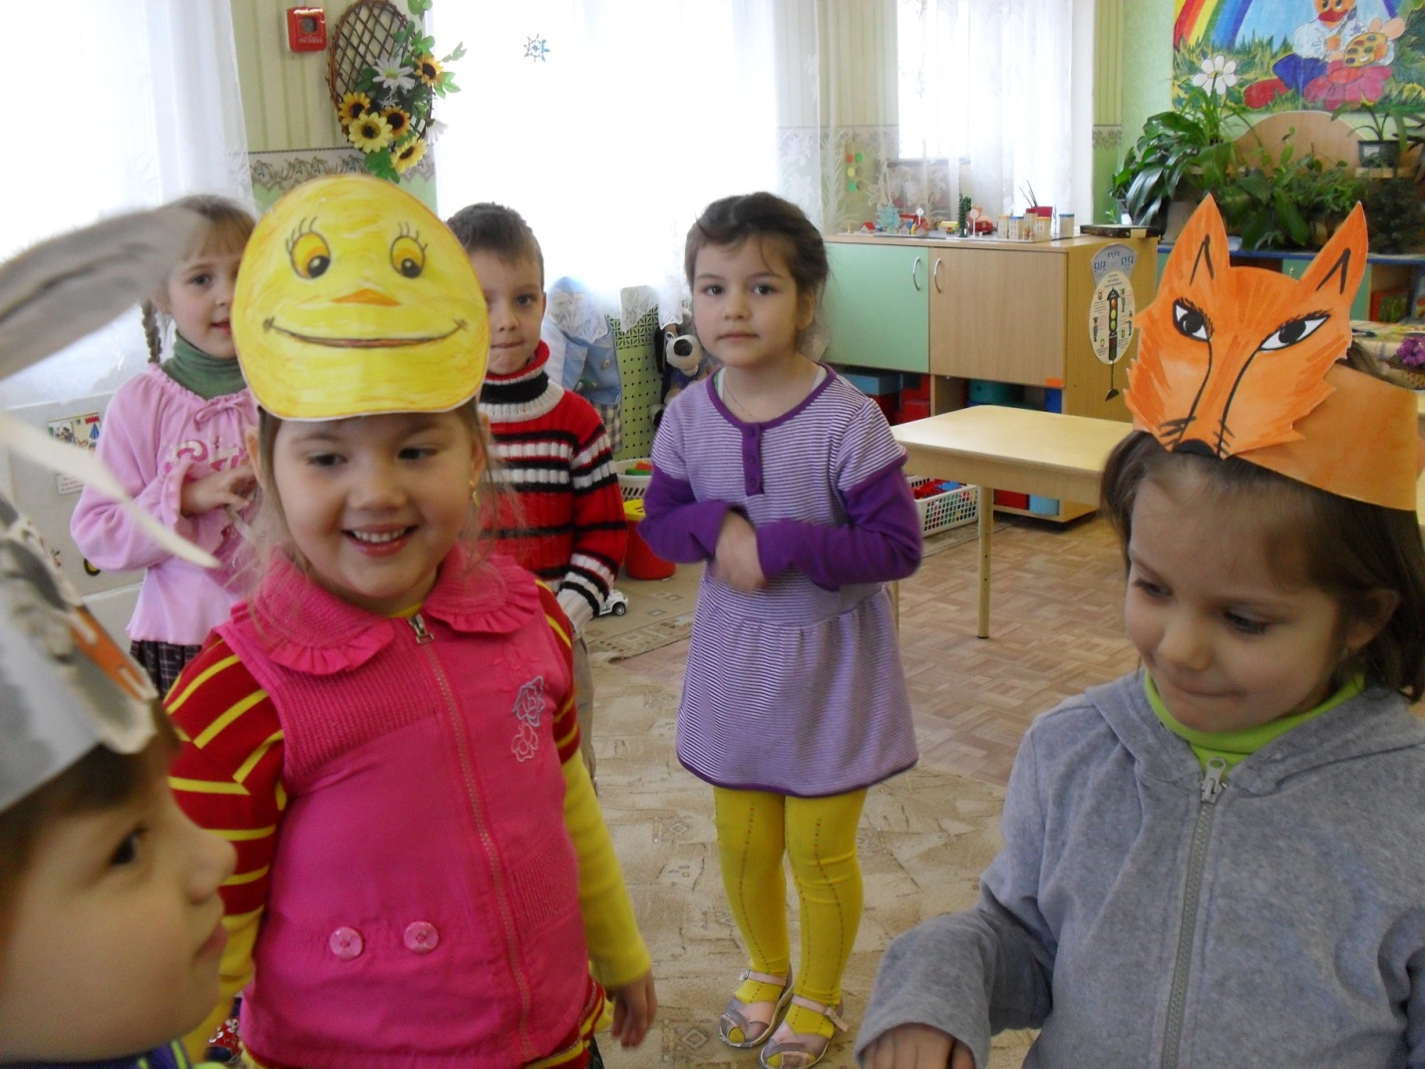
Воспитатель: И лисичке живётся не сладко зимой. Пока я говорила лиса – то и убежала.
Дети, давайте ещё погуляем по лесу, может, ещё кого-нибудь встретим?
Кто в лесу зубами щёлк
Это бродит серый …
Дети: Волк.
Воспитатель: Правильно, волк. А волком у нас будет ….
Волк: Я тоже готовлюсь к зиме. Осенью у меня отрастает густая и тёплая шерсть. Сплю я прямо на снегу, закрываю нос и лапы хвостом. С осени все куда-то попрятались, снег глубокий трудно бегать. Вот и хожу злой и голодный.
Воспитатель: Иди волк по своим делам, а мы сейчас с вами поиграем в игру «Третий лишний».
Я сейчас перед вами разложу картинки с животными, вы должны внимательно посмотреть и убрать лишнюю картинку.
Дети рассматривают внимательно и убирают. Почему …? И т. д.
Воспитатель: Молодцы, умницы хорошо справились с заданием.
Дети, а почему не видно медведя? Что делает медведь зимой?
Дети: Медведь зимой спит.
Воспитатель: правильно медведь зимой впадает в спячку.
Давайте скажем все вместе «впадает в спячку».
Дети: Впадает в спячку.
Воспитатель: А как же он всю зиму спит и ничего не ест? Он же может умереть с голоду.
Дети: Нет, не умрёт.
Воспитатель: Правильно не умрёт. Медведь осенью наедается очень хорошо, и у него под кожей откладывается жир. Вот такой он толстый и красивый.
А где же медведь спит зимой?
Дети: В берлоге.
Воспитатель: Правильно, в берлоге. За осень у него тоже отрастает густая и тёплая шёрстка и ему не холодно. Ну не будем мишке мешать, давайте скажем «До свидания Мишка, до весны!»
Ну, вот и закончилось наше путешествие, пора нам возвращаться в группу.
Дети запомнили, кого мы видели и что интересного узнали. А теперь сядьте по-турецки и закройте глаза.
Вот мы снова в группе. Понравилось вам путешествие в зимний лес?
Дети: Да.
Воспитатель: Дети, посмотрите, мне сейчас почтальон передал письма. Интересно от кого же они? (Открывает конверт удивлённо) Что это? Разрезные картинки. Дети, давайте соберём картинки и узнаем, кто нам их прислал. Молодцы, правильно собрали. И кто же нам их прислал?
Дети: Мишка, лиса, волк, заяц.
Воспитатель: Дети, а как можно назвать этих животных?
Дети: Дикие животные.
Воспитатель: Почему дикие животные?
Дети: Потому-то они все живут в лесу.
Воспитатель: А кто же их кормит?
Дети: Они сами себе добывают пищу.
Воспитатель: А как же все эти звери готовятся к зиме?
Дети: У этих животных отрастает густая и тёплая шерсть и им зимой тепло.
Воспитатель: Почему Зайка меняет цвет шёрстки?
Дети: Чтобы его не заметили лиса и волк.
Воспитатель: Как вы думаете, легко ли им зимой добывать пищу?
Дети: Трудно.
Воспитатель: Правильно голодновато им зимой.
Колобок, ты узнал, как в лесу разные животные живут?
Колобок: Да, узнал. Трудно жить в лесу разным зверям зимой. Мне пора прощаться с вами. До свидания ребята.
Дети и воспитатель: До свидания колобок.
Воспитатель: Давайте попрощаемся с гостями. До свидания.

